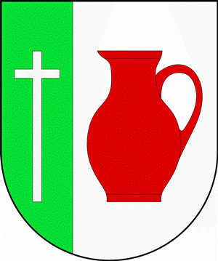 | Obec Mezouň
 | Mezouň 72,  267 16 Mezouň  IČ 00233587 | tel. 311 675 198  e-mail obec@mezoun.cz,

Informace občanům

V souladu se zákonem č. 250/2000 Sb. o rozpočtových pravidlech územních rozpočtů, ve znění pozdějších předpisů, oznamujeme, že
Závěrečný účet obce Mezouň za rok 2021 včetně zprávy o výsledku přezkoumání hospodaření
- je v elektronické podobě zveřejněn na elektronické úřední desce obce Mezouň na adrese www.mezoun.cz

- je možno nahlédnout do jeho listinné podoby na adrese:
Obecní úřad Mezouň, Mezouň č. 72, 267 16 Mezouň
a to vždy v úředních hodinách obecního úřadu.

Ing. František Kubásek
Starosta obce

